***Herhaling: Plooien, tektoniek en vorst!***

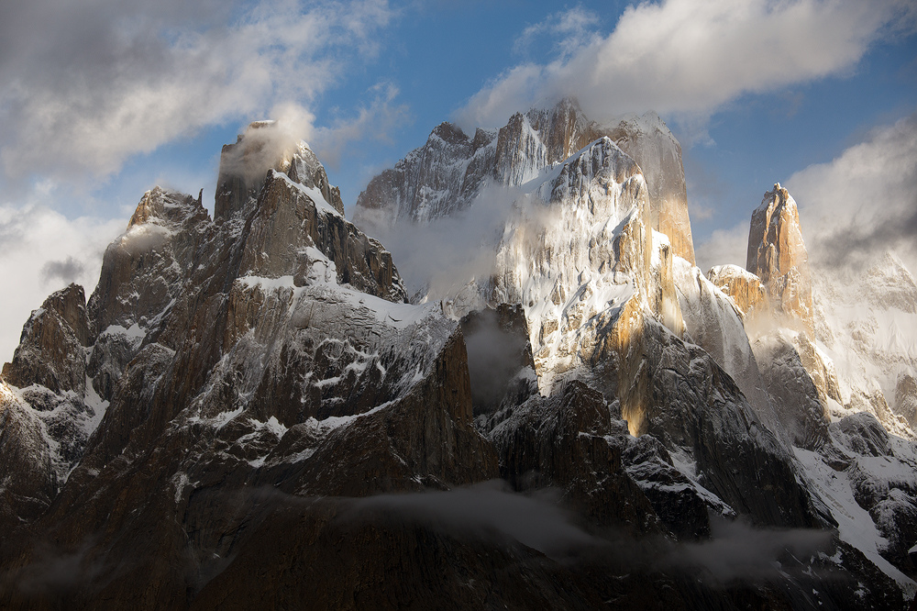

Hierboven zie je een aardrijkskundige foto. Gebruik bij deze opdracht **bladzijde 52-57**.   
Zoek **tien** begrippen uit en beschrijf waarom deze begrippen passen bij de foto. Verbind dus de begrippen uit de lesstof met de bovenstaande foto en beschrijf op welke manier je de gekozen begrippen terug ziet!

Klaar? Kijk nogmaals naar de foto. Herken je ook begrippen op de foto die *niet* in je boek staan beschreven?

**Project: Ruimte voor de rivier!**

Je bent zojuist ingehuurd als medewerker van het project *Ruimte voor de Rivier.* Het doel van dit project is om de rivier meer ruimte te geven en op deze manier het natuurlijke landschap te herstellen.

Jij gaat nadenken over manieren om de Rivier meer ruimte te geven *zonder* dat de bevolking gevaar loopt: overstromingen moeten voorkomen worden! Je kan hierbij denken aan betere dijken, het verplaatsen van dorpen, het waterpeil lager maken, etc.

Dit ga je doen in drie stappen:

1. Maak een mindmap waarin je nadenkt over de mogelijkheden. Teken hier ook bij!
2. Kies drie mogelijkheden die volgens jou het meest haalbaar zijn.
3. 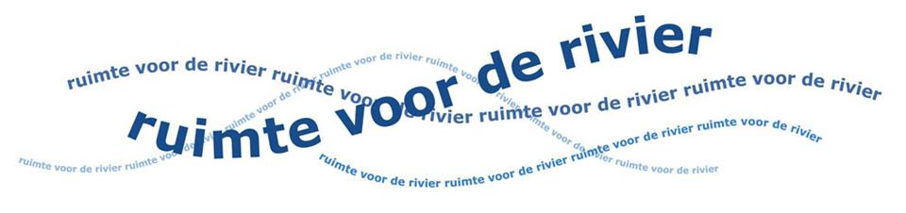Werk deze mogelijkheden uit en gebruik hierbij de begrippen van hoofdstuk 3. Bij elke mogelijkheid maak je weer een tekening.

